Wordで暑中お見舞いの葉書の作成

Ｗｏｒｄを起動する
１、用紙サイズを葉書に設定
[ファイル]メニュー→[ページ設定（Ｕ）]
ページ設定画面
文字数と行数タブ→文字方向横書き又は縦書きを選ぶ
余白タブ→上・下・左・右の余白を変更（0～3ｍｍ）
用紙サイズタブ→ハガキ・印刷の向き縦・横を選択して→ＯＫ
警告メッセージが出る 修正をクリック →ＯＫ
２、文面を作る （画面の下の図形描画ツールを使う）
- テキストボックスに文字を入力する
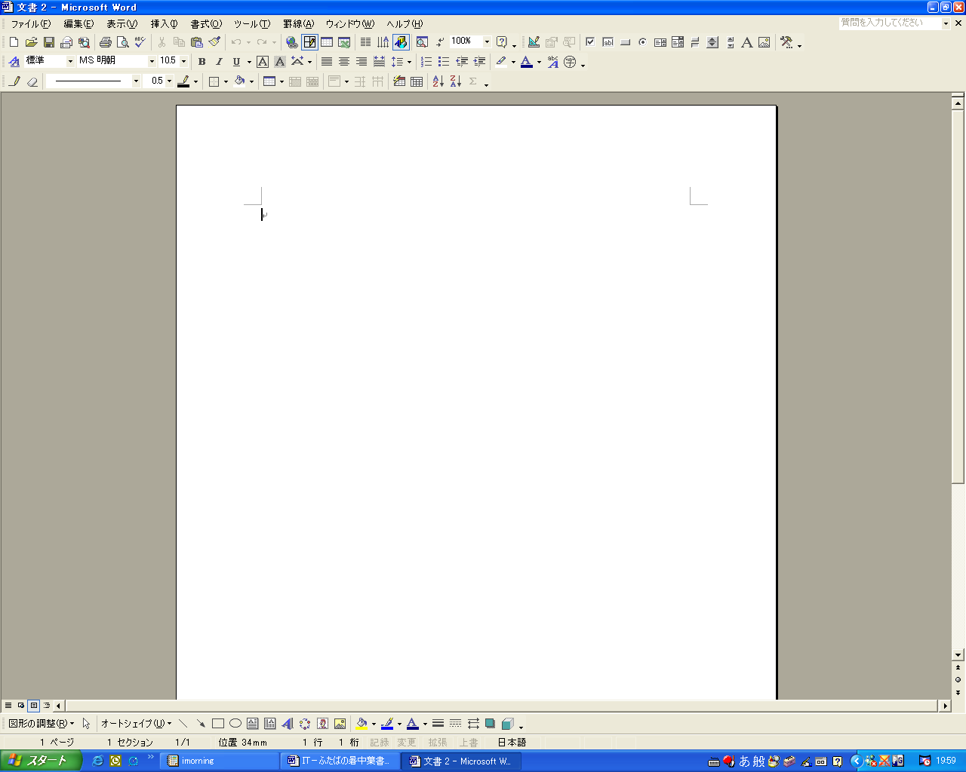
- 縦書き又は横書きの テキストボックスをクリックするとマウスポインタ
が+文字に変る+を斜め下に引っ張ってボックスを作る 文字入力する
（ボックスが小さいと文字が隠れるので枠を選択して□のポチをポイントすると
出る 矢印をドラックで引っ張って枠を大きくする）
暑中お見舞い申し上げます
暑い毎日が続いておりますが、いかがお過ごしでしょうか
平成16年5月31日

- 文字を大きくする又はスタイルを選びたい時文字をドラック選択する
[書式]メニューからフォントをクリック フォント、文字スタイル、フォントサイズ、
フォントの色、文字飾り、好きなスタイルを選んでＯＫ。
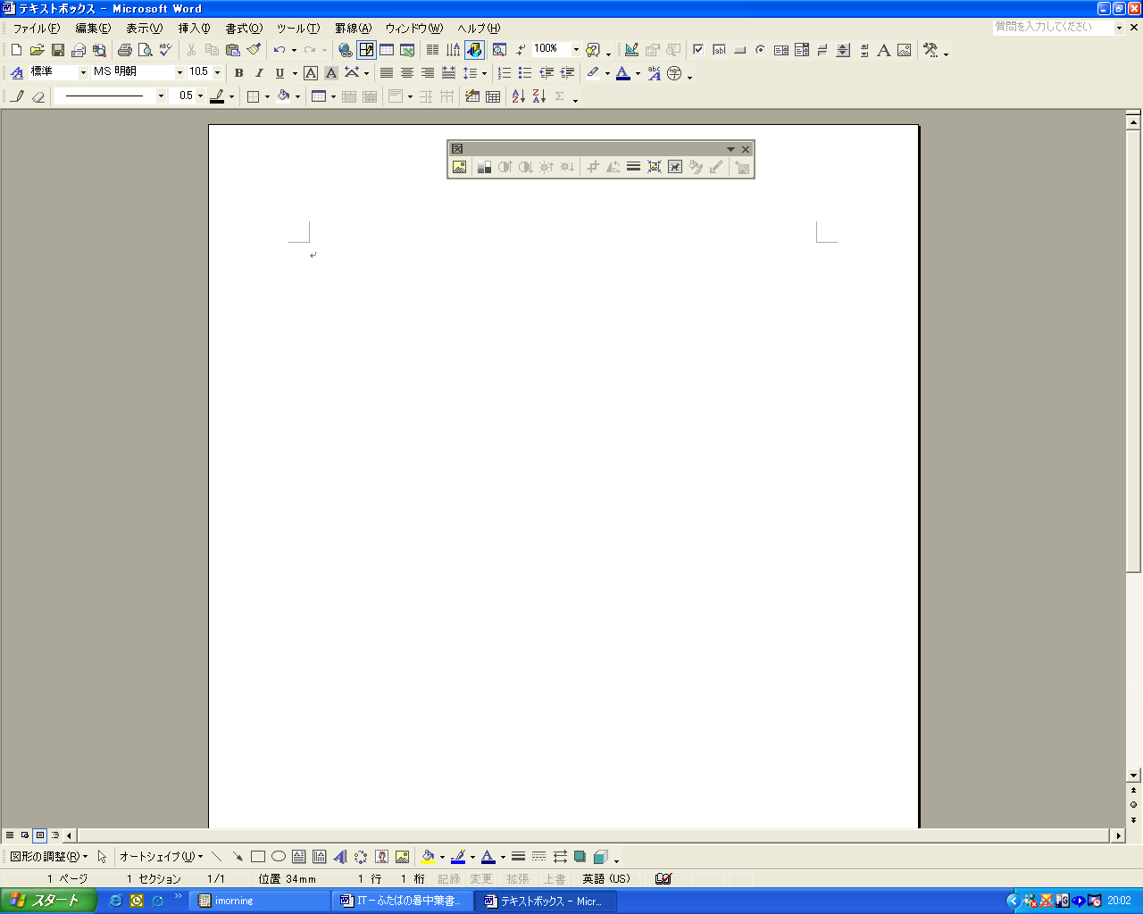
- テキストボックスの枠を消したい時 枠を選択して 線の色（青）「線なし」
を選ぶ
いいいいいいいいいいいいいい

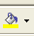
- テキストボックスの背景の色を消したい時 枠を選択して 塗りつぶしの色 （黄）

[塗りつぶしなし]選ぶ 又は色を入れたい時は色を選ぶ
３、絵や写真を取り込む
（絵や写真は先にマイドキュメントなどに保存しておく
下記の画像の用意などを参考に）
[挿入]→[図ｐ]をポイントし[ファイルから（Ｆ）･･]クリック
[図の挿入]画面 ファイルの場所を選択、ファイルを選択→挿入（ｓ）
※ 絵や写真が挿入されたら
- 挿入された絵や写真をクリック
- 画像の周りの枠に■ポッチが表示されます（画像が動かすことが出来ないので）
  - 白ポッチに変えて画像を自由に動かすようにします。
画像の上でダブルクリック→レイアウトクリック→前面クリック→ＯＫ
マウスポイントを画像の上に ＋文字の矢印で自由に移動が出来る
矢印にハンドルを引張って図を大きくしたり小さくしたりすることが出来ます
※ 写真の明暗を調整したい時
表示→ツールバー→図にチェック 「図」ツールバーが表示される
「コントラスト・明るさ」などの調整をする
※ イラスト周りの白い背景を透明にする
画像を選択して→（図のツールバー）透明な色の設定をクリックして画像の周
りの白い部分のところでクリックする
４、背景に色をつける
（図形描画ツールバー） 四角形をクリックするとポインタが＋文字に
変わる＋を斜め下方向に引っ張って背景枠をつくる 塗りつぶしの色
クリック→塗りつぶし効果クリック
グラデーションの場合→グラデーションタブで１色をクリックで色を選ぶ
次に２色をクリックで色を選ぶ→バリエイションを選ぶ→ＯＫ
テクスチャーの場合→テクスチャ－タブで絵柄を選ぶ→ＯＫ
※ 作業の最後に背景を入れた場合
（図形描画ツールバー）図形の調整（Ｒ）▼→順序→テキストの背面に移動を選ぶ
５、もう一つ テキストボックスを作成して住所や名前を入力する
〒710-0000
岡山県倉敷市+++++町
倉敷 太陽
TEL 086-465-1324

※ 行間を狭くしたい時 文字をドラックして選択
[書式]メニュー[段落]で １ページの行数の指定時に文字を行グリット線に合わせる
の□のチェックマークをクリックしたはずす。
いいいいいいいいいいいいいいいいい
いいいいいいいいいいいいいいいいい

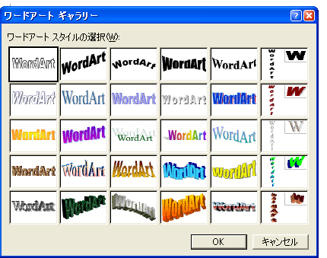
6、タイトルを飾り文字で入れる場合
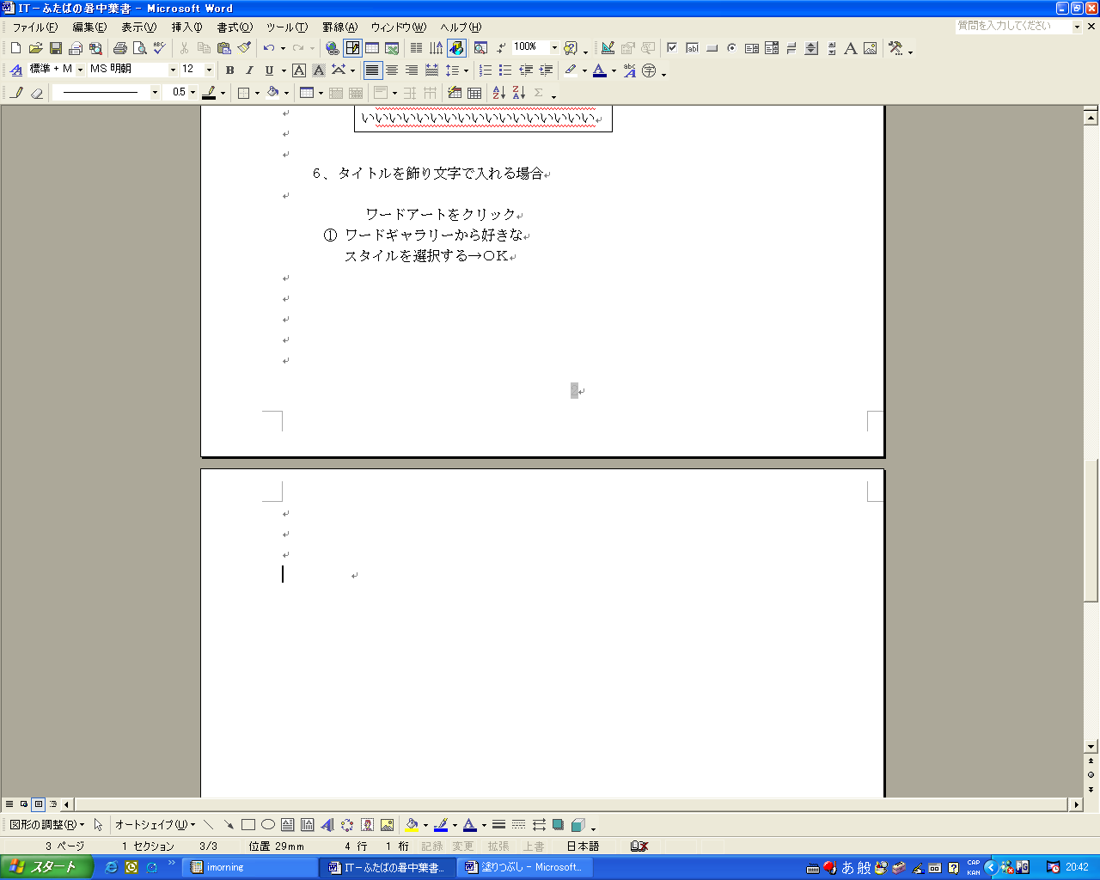
ワードアートをクリック
- ワードギャラリーから好きな
スタイルを選択する→ＯＫ

暑中お見舞い申し上げます

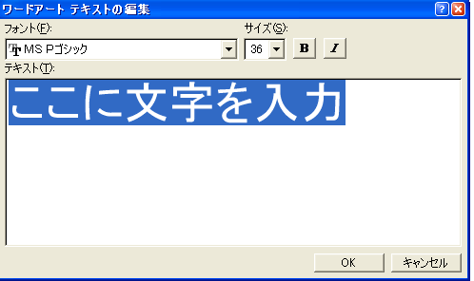
②[ここに文字を入力]をDelで消して
文字を入力する→ＯＫ

※ 図形描画ツールバーが隠れている時
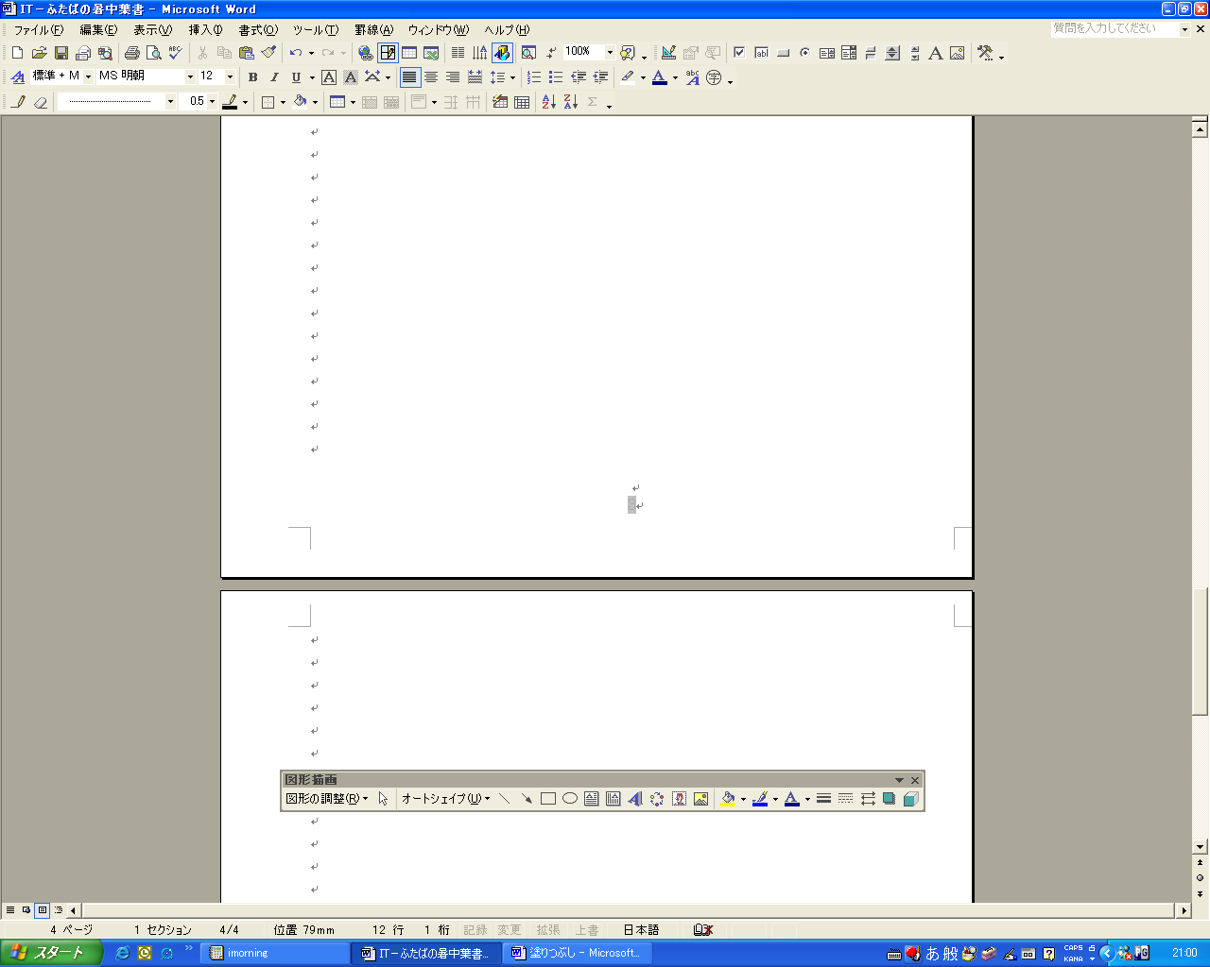
表示→ツールバー→図形描画にチェック
塗りつぶし
線の色
四角形
テキストボックス
ワードアート
クリップアートの挿入

